Moodlekurs „Europa“ erstellen

1 | Moodle starten
a | 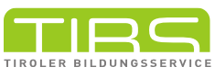 | www.tibs.at
b | 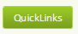 | Schaltfläche „QuickLinks“
c |  | ePortal Tirol (https://portal.tirol.gv.at)
d | 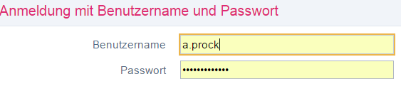 | TSN-Account (Benutzername und Passwort)
e |  | Anwendungen: „TSNmoodle E-Learning Plattform“
2 | Kurs auswählen
a | 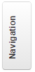 | Links oben Schaltfläche „Navigation“- „Meine Kurse“ – Kurs wählen
b | 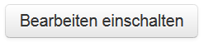 | Bearbeiten einschalten - Schaltfläche rechts oben
c |  | Symbol „Zahnrad“ (Bearbeiten) – Bearbeitungsmodus startet
3 | Bild einfügen
a | 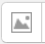 | Bild einfügen: Symbol „Bild einfügen/bearbeiten“
b | 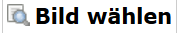 | Bild wählen – Durchsuchen (Bild auf Festplatte oder Stick suchen) – Bild anklicken
c |  | Datei „Europakarte“ (JPEG-Bild) – Öffnen
d | 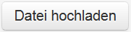 | Schaltfläche „Datei hochladen“
e |  | Beschreibung „Europakarte“ – z.B. Quelle angeben
f |  | Bildgröße ändern – Darstellung – Größe 300 x 290 px
g | 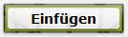 | Schaltfläche „Einfügen“
h | 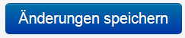 | Schaltfläche „Änderungen speichern“
4 | Thema angeben
a | 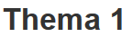 | Bezeichnung für „Thema 1“– Symbol „Zahnrad“– Beschreibung „Europäische Staaten“
b |  | Text „Europäische Staaten“ (dieser Text wird direkt unter dem Abschnittsnamen „Thema 1“ angezeigt - eventuell Schriftgröße und Schriftfarbe ändern)
5 | Aktivität „Chat“ hinzufügen
a | 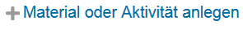 | Thema 1 - „+Material und Aktivität anlegen“
b | 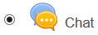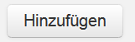 | Aktivität „Chat“ - Hinzufügen
c | 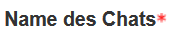 | Chatnamen „Welche europäischen Länder kennst du?“
d |  | Gib eine Beschreibung dazu: „Schreibe den Namen eines europäischen Landes, in dem du schon gewesen bist, in den Chat.“
e | 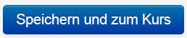 | Eintrag speichern und zum Kurs zurückkehren
f | Titel bearbeiten | Klick auf das Symbol mit dem Stift - Titel im Nachhinein bearbeiten bzw. ändern
g | 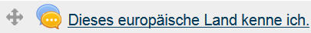 | Chat starten: Klick auf den Namen des Chats
h |  | Chat betreten – Text in das Feld unten hineinschreiben – Chatregeln beachten
i |  | Zurück zum Übungskurs – Kursnamen oben in der Navigationsleiste anklicken
6 | „Link“ hinzufügen
a |  | Thema 1 - „+Material und Aktivität anlegen“ – Bereich „Arbeitsmaterial“
b | 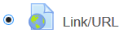 | „Link/URL“ - „Hinzufügen“
c |  | Name „Informationen auf Wikipedia“ und Beschreibung
d | 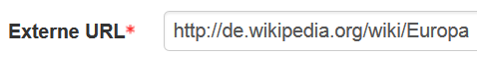 | Link aus dem Zwischenspeicher hinzufügen: http://de.wikipedia.org/wiki/Europa
e | 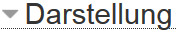 | Wichtig: „Darstellung“ auf „Als Popup-Fenster“ oder „Eigenes Fenster“ (die URL wird in einem Popup-Fenster ohne Menüs und ohne Adressleiste angezeigt)
f |  | Eintrag speichern - zum Kurs zurück
7 | „Datei“ hinzufügen
a | 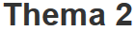 | Thema 2 - „+Material und Aktivität anlegen“
b |  | Bereich „Arbeitsmaterial“
c | 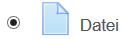 | „Datei“ – „Hinzufügen“
d |  | Arbeitsblatt: europäische Staaten
e |  | Arbeitsauftrag:  - Öffne das Arbeitsblatt  - Löse die Aufgabe und schreibe deinen Namen auf das Blatt  - Speichere das Blatt auf deinem Desktop  - Lade das Arbeitsblatt zur Bewertung hoch
f |  | Haken gesetzt - Einstellung aktiviert - Beschreibung wird zusammen mit dem Link auf der Kursseite angezeigt
g |  | Bereich Inhalt – „Dateien auswählen“ – Symbol „Datei hinzufügen“ – Durchsuchen – Datei „Arbeitsblatt_Europa_Staaten“ – Öffnen – Datei hochladen – Speichern und zum Kurs zurück
8 | Aktivität „Aufgabe“ hochladen
a |  | Thema 2 - „+Material und Aktivität anlegen“
b |  | Bereich „Aktivität“
c | 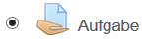 | Aktivität „Aufgabe“ – Hinzufügen – Name und Beschreibung: z.B. Arbeitsblatt hier hochladen –Speichern und zum Kurs
d | 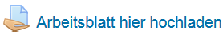 | Schüler/innen können das ausgefüllte Arbeitsblatt hier hochladen – für Lehrpersonen nicht möglich

